 | ГОСУДАРСТВЕННОЕ АВТОНОМНОЕ  УЧРЕЖДЕНИЕ ДОПОЛНИТЕЛЬНОГО ПРОФЕССИОНАЛЬНОГО ОБРАЗОВАНИЯ  НОВОСИБИРСКОЙ ОБЛАСТИ  «НОВОСИБИРСКИЙ ИНСТИТУТ ПОВЫШЕНИЯ КВАЛИФИКАЦИИ  И ПЕРЕПОДГОТОВКИ РАБОТНИКОВ ОБРАЗОВАНИЯ»  (ГАУ ДПО НСО НИПКиПРО)
Красный проспект, д. 2, г. Новосибирск, 630007
Тел. (383) 223-32-68, факс (383) 223-96-69, E-mail: rector@nipkipro.ru
ОГРН 1025402492390, ИНН/КПП 5406011281/540601001
№ |  | Руководителям образовательных организаций, организаций дополнительного образования детей, ИМЦ, ММЦ
На № от |  | г. Новосибирска и
 |  | Новосибирской области

ИНФОРМАЦИОННОЕ ПИСЬМО

О проведении открытого регионального
профессионального конкурса «Мой выбор – «Сферы!»

Уважаемые руководители!

На основании договора Министерства образования науки и инновационной политики Новосибирской области с издательством «Просвещение», договора о сотрудничестве института повышения квалификации и переподготовки работников образования с издательством «Просвещение» и группой компаний «Сибверк», официальным представителем издательства «Просвещение» проводится
с 25 апреля по 30 октября 2016 года
открытый региональный профессиональный конкурс «Мой выбор – «Сферы!»
для учителей использующих в образовательном процессе учебно-методический комплекс «Сферы» издательства «Просвещение».
Конкурс организован в целях стимулирования и развития творческого потенциала педагогов, а также привлечения внимания широкой общественности к повышению эффективности современного образовательного процесса через использование инновационных средств обучения школьников.

Положение о Конкурсе прилагается.
Справки по телефону: +7 (383) 2000155, 216-30-25 доб. 154, 116

Проректор О.М. Пальянова
по организационно-методической
работе

Оргкомитет Конкурса
2000155
ПОЛОЖЕНИЕ
Об открытом региональном профессиональном конкурсе:
«Мой выбор - «Сферы!»

Региональный профессиональный Конкурс «Мой выбор – "Сферы!"» направлен на повышение популярности УМК «Сферы» издательства «Просвещение», мотивации педагогов к профессиональному самосовершенствованию и возможности презентации собственного опыта работы.
Настоящее Положение устанавливает принципы организации, проведения и подведения итогов регионального профессионального Конкурса «Мой выбор – "Сферы!"» (далее - Конкурс).

- Организация КОНКУРСА

1.1. ОРГАНИЗАТОР КОНКУРСА:
ОАО издательство «Просвещение» в лице центра «Сферы»;
ООО «Школьные учебники» группы компаний «СибВерк», официальный представитель издательства «Просвещение» в Новосибирской области;
ГАУ ДПО НСО НИПКиПРО (кафедры: естественнонаучного образования; математического образования)
далее - Организатор.

1.2. ОРГАНИЗАТОР:
1.2.1. является главным руководящим органом КОНКУРСА, осуществляет общее управление и контроль;
1.2.2. утверждает Положение о КОНКУРСЕ и осуществляет контроль
за его соблюдением;
1.2.3. размещает информацию о КОНКУРСЕ на интернет-сайте ООО «Школьные учебники» группы компаний «СибВерк»: http://www.sibverk.ru и на страничке ГК «СибВерк» Вконтакте: https://vk.com/sibverk_group, на сайте НИПКиПРО: http://www.nipkipro.ru (на страницах кафедр: естественнонаучного образования; математического образования), на сайте проекта «Сферы»: http://spheres.ru и в других средствах массовой информации.
1.2.4. осуществляет организационно-техническое и методическое обеспечение КОНКУРСА, деятельности Жюри;
1.2.5. организует награждение победителей и лауреатов КОНКУРСА;
1.2.6. устанавливает порядок и доводит до общественности результаты КОНКУРСА.

1.3. СОСТАВ И ФОРМИРОВАНИЕ ЖЮРИ КОНКУРСА
1.3.1. В целях достижения максимальной объективности в определении победителей и лауреатов КОНКУРСА по всем номинациям, а также разрешения возникающих споров Организатором КОНКУРСА создаются Жюри КОНКУРСА.
1.3.2. В состав Жюри входят представители организатора, приглашенные специалисты и представители методических служб области.
1.3.3. Председатель Жюри назначается Организатором КОНКУРСА.
1.3.4. Состав Жюри КОНКУРСА, Регламент работы Жюри КОНКУРСА утверждается Организатором КОНКУРСА.

1.4. ЖЮРИ КОНКУРСА:
1.4.1. обеспечивает единство критериев отбора победителей и лауреатов КОНКУРСА;
1.4.2. осуществляет проверку работ участников КОНКУРСА;
1.4.3. определяет лауреатов и победителей;
1.4.4. участвует в награждении победителей и лауреатов КОНКУРСА.

2. ПОРЯДОК И СРОКИ ПРОВЕДЕНИЯ КОНКУРСА

2.1. НОМИНАЦИИ КОНКУРСА
Конкурс проводится в следующих номинациях:

2.1.1 Публикация:
«Публикация», отражающая опыт использования УМК "Сферы" или элементов УМК «Сферы» (элементы УМК «Сферы»: тетрадь – тренажер, тетрадь-практикум, тетрадь-экзаменатор и т.д.) в урочной и внеурочной деятельности.

2.1.2. Мастер – класс:
«Мастер-класс», раскрывающий технологию использования элементов УМК «Сферы» на уроке (учебном занятии) или во внеурочной деятельности.

2.2. УЧАСТНИКИ КОНКУРСА
2.2.1. В КОНКУРСЕ во всех номинациях, участвуют лица, работающие в образовательных учреждениях г. Новосибирска и Новосибирской области (приветствуются также участники из других регионов!), использующие в своей профессиональной практической деятельности:
1) учебно-методические комплексы (УМК) «Сферы. Физика», «Сферы. Химия», «Сферы. География», «Сферы. История», «Сферы. Математика», «Сферы. Биология»;
2) элементы выше перечисленных УМК (элементы УМК «Сферы»: тетрадь – тренажер, тетрадь-практикум, тетрадь-экзаменатор и т.д.) в урочной и внеурочной деятельности.
2.2.2. Участник КОНКУРСА самостоятельно выбирает номинацию, в которой он будет участвовать.
2.2.3. Все участники КОНКУРСА имеют право принять участие одновременно в обеих номинациях.
2.2.4. Если на участие в КОНКУРСЕ в какой-либо номинации подано менее четырех заявок, КОНКУРС в данной номинации не проводится.

2.3. ПОРЯДОК ПРОВЕДЕНИЯ КОНКУРСА В НОМИНАЦИИ «ПУБЛИКАЦИЯ»

2.3.1. Состав конкурсных материалов
- Для участия в конкурсе Конкурсанту до 30.10.16 необходимо подать Заявку – самостоятельно заполнив специальную электронную форму (Рис.1) по ссылке:
Заявка на Конкурс профессионального мастерства. Публикация
1
1

Рис.1 Рис.2
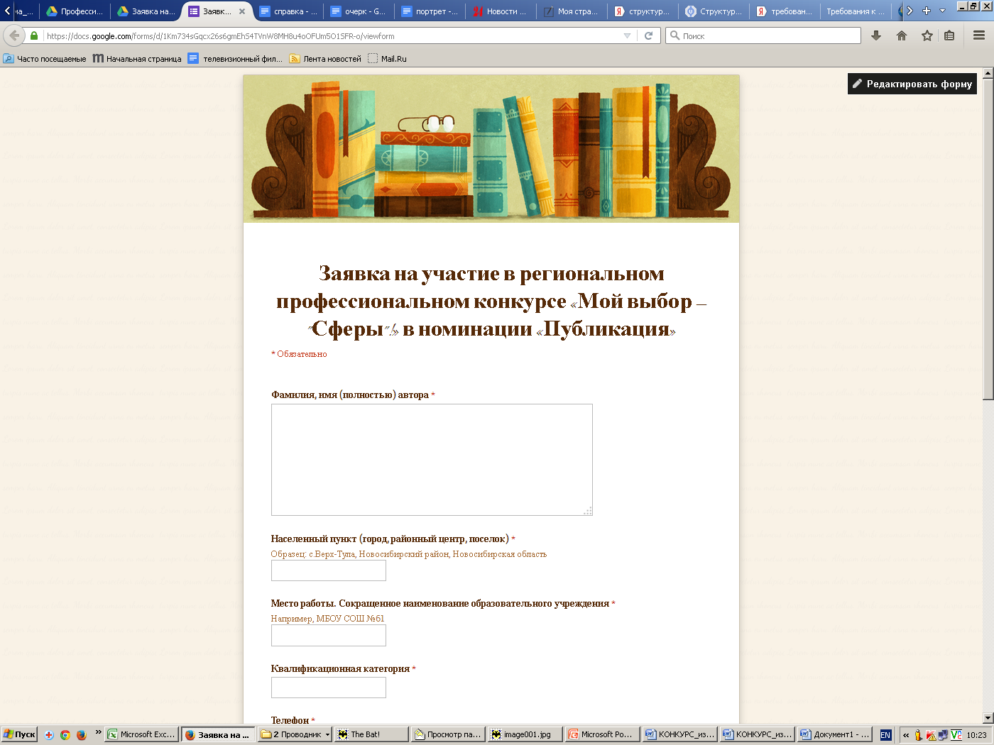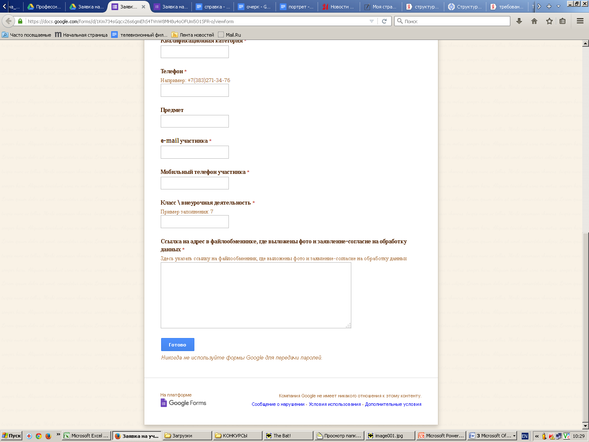

Или скопировать ссылку на Заявку для строки браузера:
https://docs.google.com/forms/d/1Km734sGqcx26s6gmEhS4TVnW8MH8u4oOFUm5O1SFR-o/viewform

- Предоставить заявление согласия на обработку персональных данных (Приложение 1 к настоящему Положению);
- Представить фотографию автора работы
Ссылка на фотографию вместе с Заявлением согласием на обработку данных помещается в специальной ячейке (цифра 1) электронной формы Заявки (Рис.2).
Оргкомитет гарантирует участникам использование фотографий и персональных данных лишь в целях популяризации победителей и лауреатов Конкурса.

- Конкурсные материалы самостоятельно размещаются Участником отдельным файлом (или архивом) на любом файлообменнике и предоставляются до 31.10.2016 в виде ссылки на адрес размещения, откуда их можно будет скачать или ссылки на публикацию, размещенную на электронных ресурсах, электронных СМИ, в блогах, на страничках социальных сетей. Ссылка размещается в специальной ячейке (цифра 2 на рис.4) в специальной отдельной форме Конкурса:
Размещение конкурсных материалов. Номинация «Публикация»
2

Рис.3 Рис.4
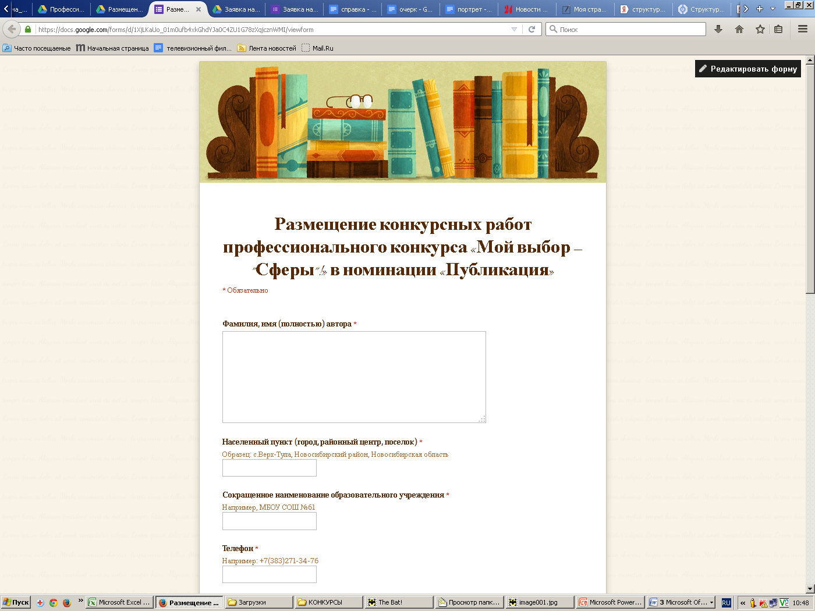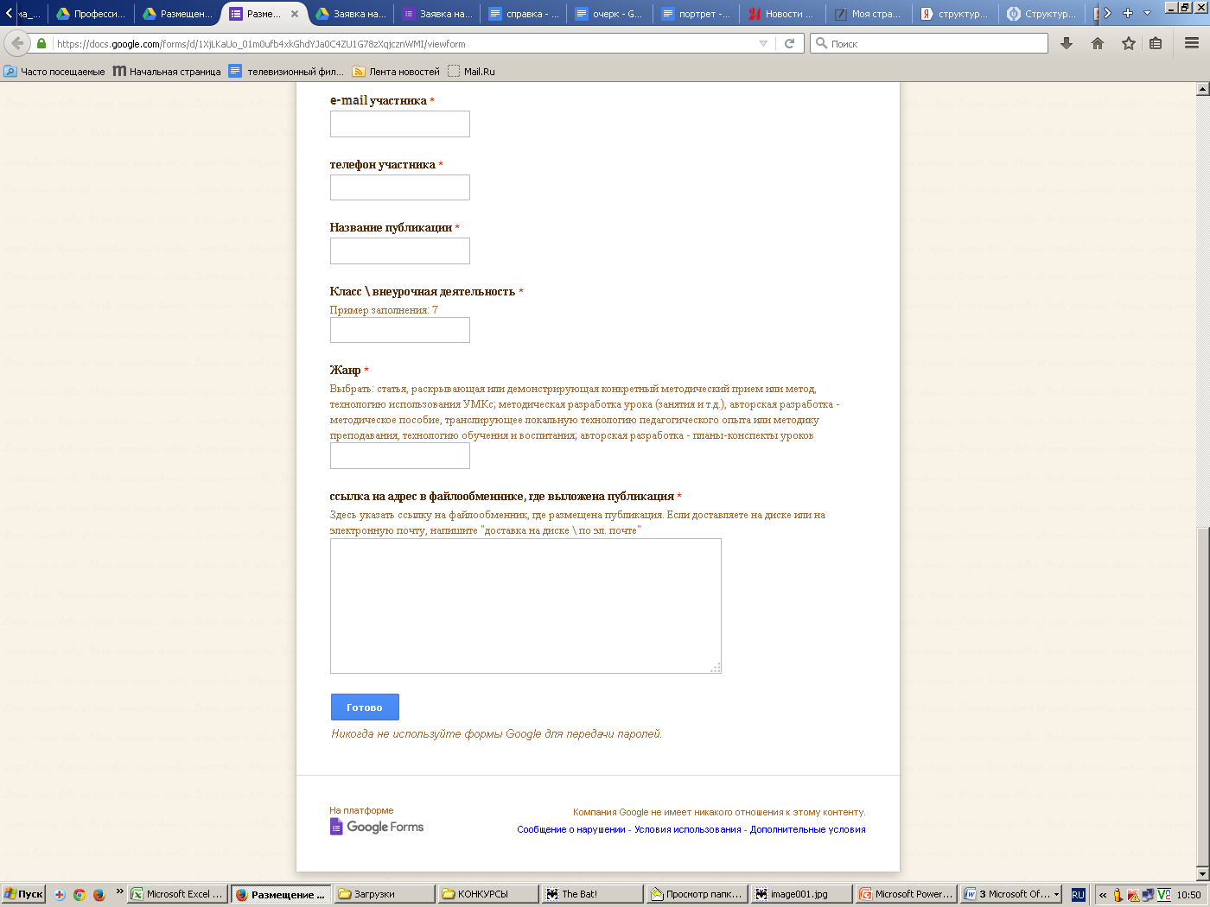
Или скопировать ссылку на Заявку для строки браузера:
https://docs.google.com/forms/d/1XjLKaUo_01m0ufb4xkGhdYJa0C4ZU1G78zXqjcznWMI/viewform

2.3.2. Конкурсные материалы включают в себя:
- рукопись авторского произведения – текст в электронном виде;
- необходимые иллюстративные материалы.
На конкурс принимаются работы для участия только в одной на выбор номинации. Рукописи и другие материалы не рецензируются и не возвращаются.
Жанр публикаций:
- статья, раскрывающая или демонстрирующая конкретный методический прием или метод, технологию использования УМК «Сферы»;
- методическая разработка урока (занятия и т.д.),
- авторская разработка - методическое пособие, транслирующее локальную технологию педагогического опыта или методику преподавания, технологию обучения и воспитания с УМК «Сферы»;
- авторская разработка - планы-конспекты уроков.
Все вопросы авторского права регулируются действующим законодательством Российской Федерации.

2.3.3. Сроки проведения конкурса
КОНКУРС в номинации «Публикация» проводится заочно в один тур,
с "25 " апреля по "30" ноября 2016 года.
Дата окончания приема конкурсных материалов – 31 октября 2016 года
(в 12.00 по московскому времени).
01.11.16. будет опубликован список принятых к рассмотрению материалов. Список размещается на сайтах: ООО «Школьные учебники» группы компаний «СибВерк»: http://www.sibverk.ru и на страничке ГК «СибВерк» Вконтакте: https://vk.com/sibverk_group; на сайте НИПКиПРО: http://www.nipkipro.ru (на страницах кафедр: естественнонаучного образования; математического образования), на сайте Проекта «Сферы» Издательства «Просвещение»: http://spheres.ru.
2.3.4. К участию в КОНКУРСЕ не принимаются групповые работы.

2.3.5. Критерии оценки конкурсных материалов
Конкурсные материалы оцениваются с использованием следующих критериев:
- Полнота использования компонентов учебно-методического комплекта;
- Ясное и четкое определение целей и задач;
- Актуальность материалов;
- Оригинальность замысла;
- Фундаментальность и глубина содержания;
- Объективность освещение проблемы;
- Соблюдение базовых характеристик жанра работы (в зависимости от выбранного жанра статьи);
- Наличие информативной и воздействующей функции, информационная насыщенность текста;
- Научная корректность и методическая ценность информации;
- Учет возрастных и психологических особенностей обучающихся;
- Целесообразность использования современных технологий и средств обучения;
- Ориентация на достижение образовательных результатов в соответствии с требованиями ФГОС ОО;
- Доступность изложения;
- Практическая ценность (возможность использования; методик/материалов в других образовательных организациях);
- Соответствие требованиям к содержанию, составу и оформлению материалов, предъявляемым в рамках настоящего конкурса;
- Безопасность и комфортность; гуманность и корректность публикации;
- Художественность текста;
- Грамотность.
2.3.6. Требования к оформлению, объему и содержанию конкурсных материалов конкурса в номинации «Публикация»
Требования к оформлению авторских материалов:
- Материалы должны быть тщательно отредактированы. Титульного листа нет.
- На первой странице: в левом верхнем углу
- первая строка – ФИО автора;
- следующая строка – наименование организации;
- следующая строка – область, город;
- следующая строка – название УМК, которым соответствуют материалы, с указанием автора и года издания;
- следующая строка (по центру, жирно) – название публикации;
- следующая строка – жанр публикации (статья, технологическая карта урока, методическая разработка и т.п.).
- Текст:
- Microsoft Word (MS Word в форматах doc, docx), шрифт Times New Roman 14pt;
- ориентация страницы – книжная, формат – А4;
- полуторный междустрочный интервал;
- поля страницы – по 2 см;
- отступ абзаца – 1,25; выравнивание по ширине;
- текст без переноса в словах;
- таблицы, диаграммы Word!
- Иллюстративные материалы: рисунки, схемы, графики, диаграммы, таблицы, фотоматериалы: в форматах ppt, pptx, jpg
Объем графических объектов не более 20% статьи.

- Объем конкурсных материалов – не менее 5 страниц и не более 20 страниц печатного текста.

Полный перечень критериев и требований к оформлению работ
с количеством баллов в Приложении №2

2.3.7. Оценка конкурсных материалов
Конкурс проводится заочно на основе представленных авторами конкурсных материалов. Жюри рассматривает содержание материалов, их соответствие целям и задачам конкурса, критериям оценки. Жюри определяет победителей и лауреатов конкурса.

2.4. ПОРЯДОК ПРОВЕДЕНИЯ КОНКУРСА В НОМИНАЦИИ «МАСТЕР - КЛАСС»

- Для участия в конкурсе Конкурсанту до 30.10.16 необходимо подать Заявку самостоятельно, заполнив специальную электронную форму (Рис.5) по ссылке:
Заявка на Конкурс профессионального мастерства. Мастер-класс
3

Рис.5 Рис.6

Или скопировать ссылку на Заявку для строки браузера:
https://docs.google.com/forms/d/1ls-reymmujmNmCwkUdece90UrhvZ6mvOFnNhUxDz6ok/viewform

- Предоставить заявление согласия на обработку персональных данных (Приложение 1 к настоящему Положению);
- Представить фотографию автора работы
Ссылка на фотографию вместе с Заявлением - согласием на обработку данных помещается в специальной ячейке (цифра 3) электронной формы Заявки (Рис.6).
Оргкомитет гарантирует участникам использование фотографий и персональных данных лишь в целях популяризации победителей и лауреатов Конкурса.

- Конкурсные материалы самостоятельно размещаются Участником отдельным файлом (или архивом) на любом файлообменнике и предоставляются до 31.10.2016 в виде ссылки на адрес размещения, откуда их можно будет скачать Ссылка размещается в специальной ячейке (цифра 4 на рис.8) в специальной отдельной форме Конкурса:
Размещение конкурсных материалов. Номинация «Мастер-класс»
4

Рис.7 Рис.8
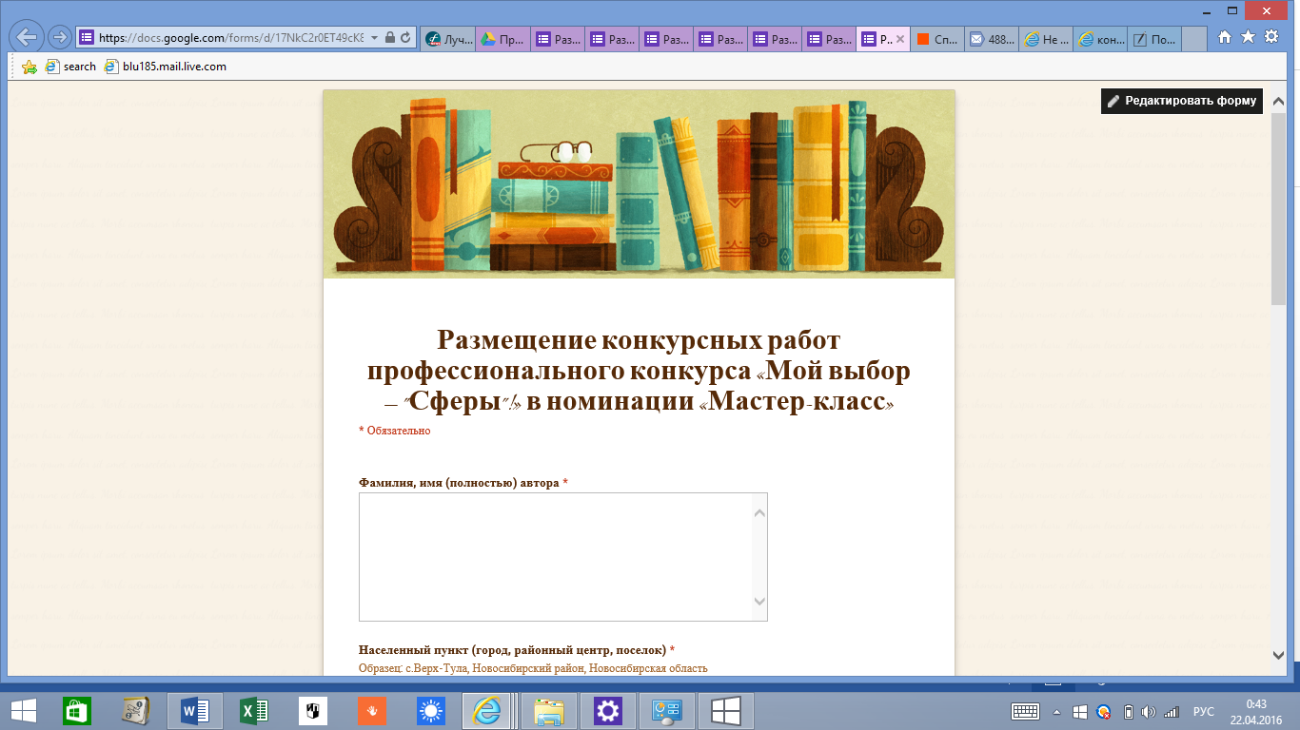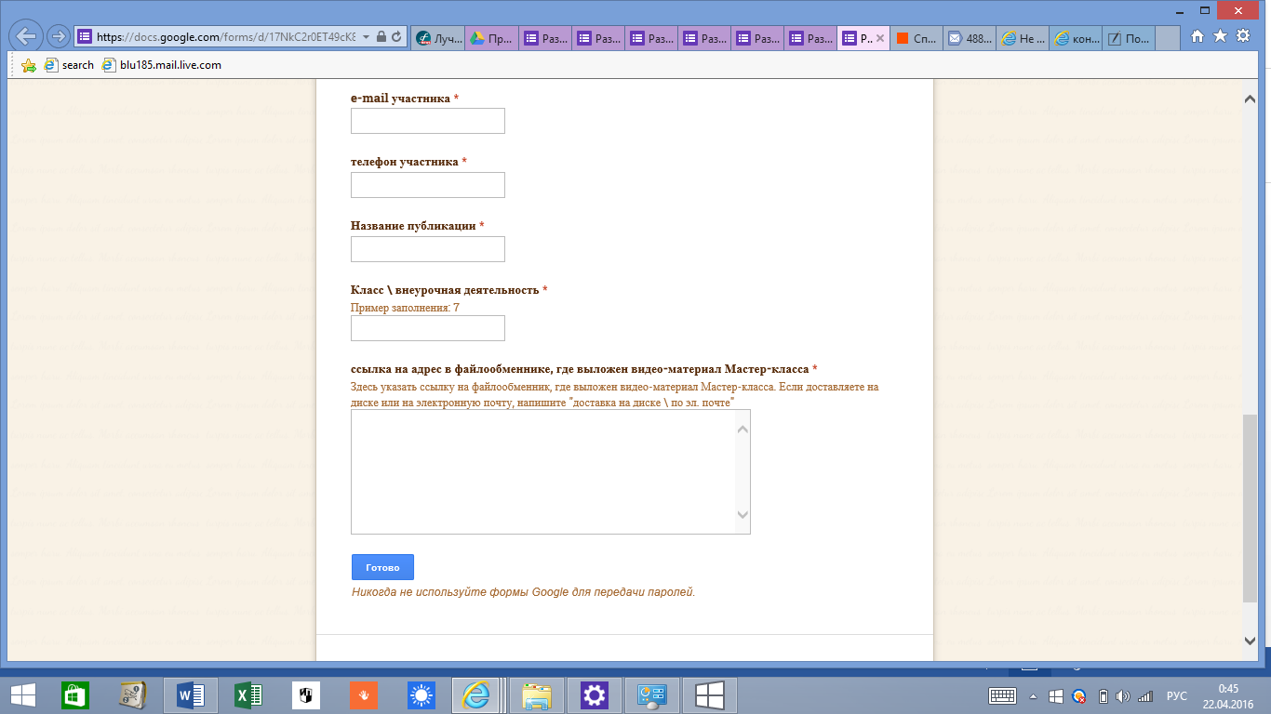
Или скопировать ссылку на Заявку для строки браузера:
https://docs.google.com/forms/d/17NkC2r0ET49cK8GtD0XftTG2a7YpcgRK39oWM21_m6g/viewform

2.3.2. Конкурсные материалы включают в себя:
- Видео-материал мастер-класса длительностью не более 20 мин;
На конкурс может быть представлена только одна работа от каждого участника.

2.3.3. Сроки проведения конкурса
КОНКУРС в номинации «Мастер-класс» проводится заочно в один тур,
с "25 " апреля по "30" ноября 2016 года.
Сроки подачи заявок на участие в конкурсе с 25 апреля 2016 по 30 октября 2016.
Дата окончания приема конкурсных материалов – 31 октября 2016 года
(в 12.00 по московскому времени).
05.11.16. публикуется список принятых к рассмотрению материалов. Список размещается на сайтах: ООО «Школьные учебники» группы компаний «СибВерк»: http://www.sibverk.ru и на страничке ГК «СибВерк» Вконтакте: https://vk.com/sibverk_group; на сайте НИПКиПРО: http://www.nipkipro.ru (на страницах кафедр: естественнонаучного образования; математического образования), на сайте Проекта «Сферы» Издательства «Просвещение»: http://spheres.ru.
2.3.4. К участию в КОНКУРСЕ не принимаются групповые работы.

2.4.3. Требования к организации и проведению мастер-класса
Мастер-класс как локальная технология трансляции педагогического опыта должен демонстрировать конкретный методический прием или метод, методику преподавания, технологию обучения и воспитания. Он должен состоять из заданий, которые направляют деятельности участников для решения поставленной педагогической проблемы, но внутри каждого задания участники абсолютно свободны: им необходимо осуществить выбор пути исследования, выбор средств для достижения цели, выбор темпа работы.
Мастер-класс должен начинаться с актуализации знаний каждого по предлагаемой проблеме и заканчиваться рефлексией участников.

2.4.4. Критерии оценки качества подготовки и проведения «Мастер-класса»:
- Презентативность.

- Прогрессивность и актуальность

- Эксклюзивность.

- Авторское воплощение тематики и проблематики Конкурса.

- Полнота присутствия компонентов учебно-методического комплекта «Сферы».

- Мотивированность.

- Эффективность.

- Технологичность

- Оригинальность замысла, доступность

- Эксклюзивность

- Учет возрастных и психологических особенностей обучающихся

- Оптимальность целесообразность использования современных технологий и средств обучения;

- Ориентация на достижение образовательных результатов в соответствии с требованиями ФГОС ОО

- Наличие информативной и воздействующей функции

- Научная корректность и методическая ценность

- Безопасность и комфортность; гуманность

- Артистичность.

- Общая культура.

- Общее зрительское восприятие

Полный перечень критериев с количеством баллов в Приложении №3

3. ПОДВЕДЕНИЕ ИТОГОВ КОНКУРСА
3.1. ОБЩИЕ ПОЛОЖЕНИЯ
3.1.1. Конкурсные материалы, представленные участниками КОНКУРСА для участия в нем, участникам КОНКУРСА не возвращаются и не оплачиваются.
3.1.2. Возражения, апелляции, претензии по итогам КОНКУРСА не принимаются.
3.1.3. Каждому участнику КОНКУРСА Организатором буден выдан сертификат об участии в КОНКУРСЕ.
3.1.4. Образовательные организации, в которых работают участники КОНКУРСА получают Благодарность издательства «Просвещение».
3.1.5. Итоги конкурса будут опубликованы на сайтах ООО «Школьные учебники» группы компаний «СибВерк»: http://www.sibverk.ru, НИПКиПРО: http://www.nipkipro.ru (на страницах кафедр, естественнонаучного образования; математического образования), проекта «Сферы» http://spheres.ru (рейтинг по каждой номинации) до 20 ноября 2016 г.
3.1.7. Замена подарков денежным эквивалентом не допускается. Уплата налогов, предусмотренных законодательством РФ, производится участниками КОНКУРСА самостоятельно.
3.1.8. Все расходы по участию в КОНКУРСЕ - оплата доступа в интернет, проезда к месту проведения конкурса и месту проведения награждения победителей и лауреатов КОНКУРСА, расходы по найму жилого помещения для проживания и пр., участник КОНКУРСА несет самостоятельно.
3.1.9. Если победитель КОНКУРСА не имеет возможности прибыть на награждение лично, награда ему будет выслана по почте. Расходы по отправке награды осуществляет Организатор КОНКУРСА.
3.1.10. Торжественное награждение победителей будет проводиться в ноябре 2016 года в г. Новосибирске. Сроки и место проведения торжественного награждения победителей и лауреатов будут объявлены отдельно.
Дополнительная информация будет размещена на сайтах ООО «Школьные учебники» группы компаний «СибВерк»: http://www.sibverk.ru и на странице социальной сети "ВКонтакте": vk.com/sibverk_group.; на сайте НИПКиПРО: http://www.nipkipro.ru (на страницах кафедр, естественнонаучного образования; математического образования), на сайте Проекта «Сферы» Издательства «Просвещение» http://spheres.ru.
Победители и лауреаты КОНКУРСА получат личное приглашение на церемонию награждения от Организатора КОНКУРСА.

3.2. НАГРАЖДЕНИЕ ПОБЕДИТЕЛЕЙ КОНКУРСА
В каждой номинации определяют победителя (I место) и лауреатов (II и III места) КОНКУРСА
Победитель в каждой номинации, получает грамоту и подарок - планшет от издательства «Просвещение», дисконтную карту магазина Группы компаний «СибВерк».
Лауреаты в каждой номинации, занявшие II место и III места, получают грамоту от издательства «Просвещение», дисконтную карту и денежный сертификат (II место - в размере 5000 руб. и III место - 3000 руб.) от магазина Группы компаний «СибВерк».
Образовательные организации, в которых работают победители, и лауреаты КОНКУРСА получают грамоту и комплект книг издательства «Просвещение».
Лучшие работы КОНКУРСА будут опубликованы в педагогической периодической печати и на сайте Проекта «Сферы» Издательства «Просвещение».

4. Контактная информация

Координаторы Конкурса:
Шуваева Ольга Владимировна: E-mail: sfera-konkurs@yandex
Тимонова Людмила Викторовна: E-mail: mila-nsk@yandex.ru

Консультирование по поводу участия в КОНКУРСЕ проводят:
Сотрудники ООО «Школьные учебники» группы компаний «СибВерк»:
Науменко Дмитрий Игоревич: 8(383) 2000-155 (доб. 116),
e-mail: sfera- konkurs@yandex.ru
Тимонова Людмила Викторовна: 8(383) 2000-155 (доб.154),
e-mail: sfera-konkurs@yandex.ru
Сотрудники кафедр НИПКиПРО:
естественнонаучного образования – Шилкина Ирина Георгиевна:
- 8952 90 420 90, e-mail: nipkipro_kig@mail.ru;
математического образования – Вольхина Ирина Николаевна:
- 89139340375, e-mail: ivolhina@yandex.ru

Информация по конкурсу ««Мой выбор – «Сферы!»» размещена на сайтах ООО «Школьные учебники» группы компаний «СибВерк»: http://www.sibverk.ru и на странице социальной сети "ВКонтакте": vk.com/sibverk_group.; на сайте НИПКиПРО: http://www.nipkipro.ru (на страницах кафедр, естественнонаучного образования; математического образования), на сайте Проекта «Сферы» Издательства «Просвещение» http://spheres.ru.
Приложение 1

Заполненное и отсканированное Заявление необходимо выложить на адрес любого файлообменника и ссылку на него разместить в специальной форме Заявки. Файл именуется фамилией заявителя, например: СОГЛАСИЕ Сидорова А.М.

Форма заявления согласия на обработку персональных данных
От___________________________________
________________________________________________________________
ЗАЯВЛЕНИЕ
Я, _____________________________________________________________
фамилия, имя, отчество
____________________________________________________________________________
вид документа, удостоверяющего личность, серия, номер, кем выдан, дата выдачи
Адрес прописки (регистрации)_____________________________________________________
даю согласие на обработку своих персональных данных: Ф.И.О., пол, возраст, педагогический стаж, место работы, район, должность, категория в документальной и электронной форме, с возможностью осуществления сбора, систематизации, накопления, хранения, уточнения (обновления, изменения), использования, распространения (в том числе передачи), обезличивания, блокирования, уничтожения персональных данных, автоматизированным и неавтоматизированным способом.
Настоящее согласие действительно в течение трех лет.
Настоящее согласие может быть отозвано мной в письменной форме. В случае отзыва настоящего согласия до окончания срока его действия, я предупрежден о возможных последствиях прекращения обработки своих персональных данных.

дата личная подпись заявителя

Приложение 2

Критерии оценки конкурсных работ
Конкурса педагогических публикаций
«Мой выбор – «Сферы!»

№ | Критерий | Показатели | Оценка в баллах
1 | Актуальность материала | 1.1.Наличие в публикации проблематики связанной с темой Конкурса | 0-5
1 | Актуальность материала | 1.2.Соответствие содержания обозначенной проблеме | 0-5
1 | Актуальность материала | 1.3.Связь информации публикации с текущими событиями настоящего времени, технического прогресса, социальной жизни людей | 0-5
1 | Актуальность материала | 1.4.Отражение исследования, поиска по проблематике Конкурса | 0-5
1 | Актуальность материала | 1.5.Наличие новизны и оригинальности информации | 0-5
2 | Авторское восприятие  тематики и  проблематики  публикации. Наличие ракурса освещения темы | 2.1. Заинтересованность автора в рассматриваемой проблеме | 0-5
2 |  | 2.2.Наличие аргументации собственного мнения | 0-5
2 |  | 2.3. Воплощение в работе собственной  педагогической, гражданской и человеческой позиции | 0-5
2 |  | 2.4.Рассмотрение темы под определенным ракурсом («углом»), т.е с чьей-то позиции | 0-5
3 | Глубина содержания работы | 3.1. Умение автора формулировать проблему | 0-5
3 | Глубина содержания работы | 3.2.Глубина и самостоятельность понимания проблемы | 0-5
3 | Глубина содержания работы | 3.3.Умение находить основания для сравнения /сопоставления рассматриваемых объектов; | 0-5
3 | Глубина содержания работы | 3.4.Умение использовать фактический материал из учебных предметов при анализе | 0-5
4 | Объективность освещение проблемы | 4.1. Надежность информации (наличие достоверных фактов) | 0-5
4 | Объективность освещение проблемы | 4.2. Валидность | 0-5
4 | Объективность освещение проблемы | 4.3. Согласованность | 0-5
4 | Объективность освещение проблемы | 4.4. Репрезентативность | 0-5
4 | Объективность освещение проблемы | 4.5. Воспроизводимость | 0-5
5 | Полнота присутствия авторского мнения и информации о компонентах учебно-методического комплекта «Сферы» | 5.1.Наличие авторского мнения о компонентах учебно-методического комплекта «Сферы», основанного на собственных практическом опыте и ощущениях. | 0-10
5 |  | 5.2.Наличие аргументации своего мнения по поводу использования в современном процессе компонентов учебно-методического комплекта «Сферы» (положительного/отрицательного) | 0-10
5 |  | 5.4.Умение использовать материал из учебных пособий при анализе проблемы | 0-10
5 |  | 5.5.Умение использовать собственные наблюдения и ощущения от процесса обучения школьников | 0-10
6 | Оригинальность замысла, доступность изложения и подачи публицистического материала. | 6.1.Наличие оригинальности, креативности замысла и подачи материала | 0-5
6 |  | 6.2. Уникальность творческой подачи материала | 0-5
6 |  | 6.3.Стиль изложения понятен и доступен для большинства читателей (зрителей) | 0-5
6 |  | 6.4.Присутствие стилевых лексических публицистических черт | 0-5
6 |  | 6.5. Присутствие стилевых морфологических публицистических черт | 0-5
6 |  | 6.6. Присутствие стилевых синтаксических публицистических черт | 0-5
6 |  | 6.7. * Общее читательское  восприятие текста публикации как работы журналиста (*обязательно оценивается только среди конкурса лауреатов) | 0-5
7 | Соблюдение  базовых  характеристик  жанра работы  (в зависимости от  выбранного жанра статьи) | 7.1. Наличие в публикации признаков выбранного жанра | 0 – 10
7 |  | 7.2. Соответствие содержания публикации выбранному жанру | 0 – 10
8 | Учет возрастных и психологических особенностей обучающихся | 8.1.Выбор способов, приёмов, темпов обучения, учитывающих различия учащихся, | 0-5
8 | Учет возрастных и психологических особенностей обучающихся | 8.2.Распределение заданий для учащихся с различными типами нервной системы, | 0-5
9 | Целесообразность использования современных технологий и средств обучения; | 9.1.Подача дозированной текстовой информации на экраны мониторов учащихся или на экран от проектора | 0-5
9 |  | 9.2.Постановка различных задач учащимся | 0-5
9 |  | 9.3.Организация коллективной мыслительной деятельности | 0-5
9 |  | 9.4.Демонстрация схем, чертежей и другой видеоинформации | 0-5
9 |  | 9.5.Контроль знаний | 0-5
9 |  | 9.6.Работа с электронными приложениями (учебниками) | 0-5
10 | Ориентация на достижение образовательных результатов в соответствии с требованиями ФГОС ОО | 10.1.Изучаемый материал ориентирован на образовательные результаты ФГОС (личностные, метапредметные, предметные)
10 |  | 10.2.Представлен компетентностый уровень достижения результатов
10 |  | 10.3.Контроль и рефлексия осуществляются в соответствие с требованиями ФГОС
11 | Композиция работы | 11.1. Цельность, логичность и соразмерность композиции | 0 – 5
11 | Композиция работы | 11.2. Соответствие композиции выбранному жанру | 0 – 5
11 | Композиция работы | 11.3. Соответствие композиции содержанию | 0 – 5
11 | Композиция работы | 11.4. Оригинальность композиции | 0 – 5
12 | Наличие информативной и воздействующей функции, информационная насыщенность текста | 12.1.Методически-образовательная ценность информации | 0 – 5
12 |  | 12.2.Ознакомительно-развивающий характер информации (методическая ценность информации) | 0 – 5
12 |  | 12.3. Тематическую организованность информации, различное структурирование информации (тексты, таблицы, схемы и т. п.), | 0 – 5
13 | Научная корректность и методическая ценность информации | 13.1. Представленная в работе информация научно корректна
13 | Научная корректность и методическая ценность информации | 13.2. Присутствует методическая грамотность работы
13 | Научная корректность и методическая ценность информации | 13.3. Присутствие на интернет-ресурсах.
14 | Безопасность и комфортность; гуманность и корректность публикации | 14.1. Среда публикации гуманна, корректна и толерантна (не несет информацию, которая направлена на пропаганду войны, разжигание национальной, расовой или религиозной ненависти и вражды) | 0 – 5
14 |  | 14.2. Отсутствуют: агрессия (речевая и иллюстративная (фото, видео и др.), недоброжелательность, негативные эмоции | 0 – 5
14 |  | 14.3. Имеется возможность для обсуждений и дискуссий (в работах, опубликованных в Интернет) | 0 – 5
14 |  | 14.4. Наличие соответствующего педагогу уровня языковой культуры | 0 – 5
15 | * Художественность текста | 15.1. Богатство лексики | 0 – 5
15 | * Художественность текста | 15.2. Разнообразие  синтаксических конструкций | 0 – 5
15 | * Художественность текста | 15.3. Использование тропов  (эпитетов, сравнений, метафор, олицетворений, аллегорий, гипербол и  др.) и стилистических фигур (антитез,  риторический вопросов, риторическое обращений, риторических определений и др.) | 0 – 5
15 | * Художественность текста | 15.4. Использование афоризмов, цитат, пословиц | 0 – 5
15 | * Художественность текста | 15.5. Наличие оригинальных образов | 0 – 5
16 | Грамотность | 16.1. Отсутствие ошибок (орфографических, пунктуационных, грамматических) | 0 – 5
17 | Практическая ценность | 17.1.Возможность использования материалов в других образовательных и социальных целях | 0 – 10
18 | Соответствие оформления работы требованиям к оформлению материалов, предъявляемым в рамках настоящего конкурса. | 18.1.Общий объем текста не превышает 1-10 страниц формата А 4, (вместе с иллюстрациями) | 0 – 5
18 |  | 18.2. Текст: шрифт - 14pt Times New Roman; Microsoft Word (MS Word в форматах doc, docx), | 0-1
18 |  | 18.3. Междустрочный интервал - полуторный; | 0-1
18 |  | 18.4.Поля страницы – по 2 см; отступ абзаца – 1,25; | 0 или 2
18 |  | 18.5. Выравнивание по ширине; | 0 или 2
18 |  | 18.6.Текст без переноса в словах; | 0 или 2
18 |  | 18.7. Таблицы, диаграммы - Word! | 0 или 2
18 |  | 18.5.Присутствовует название публикации, | 0 или 2
18 |  | 18.6.Заявлен жанр публикации | 0 или 2
18 |  | 18.8.Текст содержит ссылки на используемые источники информации | 0 или 2
18 |  | 18.9.Текст публикации выполнен в соответствие с требованиями, дизайном и эргономикой ресурса, на котором размещена работа участника(в работах, опубликованных в Интернет). | 0 или 2
18 |  | 18.10.Размещенный материал отредактирован(в работах, опубликованных в Интернет) | 0 или 2
18 |  | 18.11.Работа подписаны автором в соответствии с требованиями условий конкурсных работ | 0 или 2
19 | Соответствие иллюстрации и аудио и видео-фрагменты требованиям к содержанию, составу и оформлению материалов, предъявляемым в рамках настоящего конкурса. | 19.1.Могут включать иллюстрации и аудио и видео-фрагменты (1-5 мин.),  презентации (до 10 слайдов) и другие электронные материалы,  фотографии, рисунки, выполненные участником конкурса).  Иллюстративные материалы: рисунки, схемы, графики, диаграммы, таблицы, фотоматериалы: в форматах ppt, pptx, jpg  Объем графических объектов не более 20% статьи. Все заимствованные материалы имеют ссылки на источники | 0 или 5
20 | Общее  читательское  восприятие текста  публикации | 20.1.Дополнительный (вариативный)  Критерий выставляется на этапе оценивания лауреатов Конкурса. | 0 – 10

Приложение №3

Критерии оценки конкурсных работ
В номинации «Мастер-класс» профессионального Конкурса «Мой выбор – «Сферы!»

№ | Критерий | Показатели | Оценка в баллах
1 | Презентативность | 1.1.Выраженность инновационной идеи, уровень ее представленности | 0-5
1 | Презентативность | 1.2.Культура презентации идеи | 0-5
1 | Презентативность | 1.3.Популярность идеи в педагогике, методике и практике образования | 0-5
2 | Прогрессивность и актуальность | 2.1.Актуальность и научность содержания | 0-5
2 | Прогрессивность и актуальность | 2.2.Актуальность и научность приемов обучения | 0-5
2 | Прогрессивность и актуальность | 2.3.Наличие новых идеей, выходящих за рамки стандарта и соответствующих тенденциям современного образования и методике обучения предмета | 0-5
2 | Прогрессивность и актуальность | 2.4.Способность не только к методическому, но и к научному обобщению опыта | 0-5
3 | Авторское воплощение  тематики и  проблематики Конкурса | 3.1. Заинтересованность в рассматриваемой проблеме Конкурса | 0-5
3 | Авторское воплощение  тематики и  проблематики Конкурса | 3.2.Наличие аргументации собственного мнения | 0-5
3 | Авторское воплощение  тематики и  проблематики Конкурса | 3.3. Воплощение собственной  педагогической, гражданской и человеческой позиции | 0-5
4 | Полнота присутствия компонентов учебно-методического комплекта «Сферы» | 4.1.Наличие авторского мнения о компонентах учебно-методического комплекта «Сферы», основанного на собственных практическом опыте и ощущениях. | 0-10
4 |  | 4.2.Наличие аргументации своего мнения по поводу использования в современном процессе компонентов учебно-методического комплекта «Сферы» (положительного/отрицательного) | 0-10
4 |  | 4.3.Умение использовать материал из учебных пособий | 0-10
4 |  | 4.4.Умение использовать собственные наблюдения и ощущения от процесса обучения школьников | 0-10
5 | Мотивированность. | 5.1.Наличие приемов и условий мотивации, включения каждого в активную творческую деятельность по созданию нового продукта деятельности на занятии. | 0-5
6 | Эффективность | 6.1.Результативность, полученная для каждого участника мастер-класса | 0-5
6 | Эффективность | 6.2.Каков эффект развития? | 0-5
6 | Эффективность | 6.3.Что это дает конкретно участникам? | 0-5
7 | Технологичность. | 7.1.Четкий алгоритм мастер-класса (фазы, этапы, процедуры) | 0-5
7 | Технологичность. | 7.2.Наличие оригинальных приемов актуализации, проблематизации («разрыва») | 0-5
7 | Технологичность. | 7.3.Наличие приемов поиска и открытия, удивления, озарения | 0-5
7 | Технологичность. | 7.4.Наличие рефлексии (самоанализа, самокоррекции). | 0-5
8 | Оригинальность замысла, доступность | 8.1.Наличие оригинальности, креативности замысла | 0-5
8 | Оригинальность замысла, доступность | 8.2. Уникальность творческой подачи | 0-5
8 | Оригинальность замысла, доступность | 8.3.Стиль понятен и доступен | 0-5
9 | Эксклюзивность | 9.1.Ярко выраженная индивидуальность (масштаб и уровень реализации идей) | 0-5
9 | Эксклюзивность | 9.2.Выбор, полнота и оригинальность решения инновационных идей. | 0-5
10 | Учет возрастных и психологических особенностей обучающихся | 10.1.Выбор способов, приёмов, темпов обучения, учитывающих различия обучающихся, | 0-5
10 | Учет возрастных и психологических особенностей обучающихся | 10.2.Распределение заданий для обучающихся с различными типами нервной системы | 0-5
11 | Оптимальность и целесообразность использования современных технологий и средств обучения; | 11.1.Подача дозированной текстовой информации на экраны мониторов учащихся или на экран от проектора | 0-5
11 |  | 11.2.Постановка различных задач учащимся | 0-5
11 |  | 11.3.Организация коллективной мыслительной деятельности | 0-5
11 |  | 11.4.Демонстрация схем, чертежей и другой видеоинформации | 0-5
11 |  | 11.5.Контроль знаний | 0-5
11 |  | 11.6.Работа с электронными приложениями (учебниками) | 0-5
12 | Ориентация на достижение образовательных результатов в соответствии с требованиями ФГОС ОО | 12.1.Изучаемый материал ориентирован на образовательные результаты ФГОС (личностные, метапредметные, предметные) | 0-5
12 |  | 12.2.Представлен компетентностый уровень достижения результатов | 0-5
12 |  | 12.3.Контроль и рефлексия осуществляются в соответствие с требованиями ФГОС | 0-5
13 | Наличие информативной и воздействующей функции | 13.1.Методически-образовательная ценность презентации | 0 – 5
13 | Наличие информативной и воздействующей функции | 13.3. Тематическая организованность информации, различное структурирование информации (тексты, таблицы, схемы и т. п.), | 0 – 5
14 | Научная корректность и методическая ценность | 14.1.Представленная в работе информация научно корректна | 0-5
14 | Научная корректность и методическая ценность | 14.2.Присутствует методическая грамотность работы | 0-5
15 | Безопасность и комфортность; гуманность | 15.1.Присутствуют: гуманность, корректность и толерантность | 0 – 5
15 | Безопасность и комфортность; гуманность | 15.2.Отсутствуют: агрессия (речевая и иллюстративная (фото, видео и др.), недоброжелательность, негативные эмоции | 0 – 5
15 | Безопасность и комфортность; гуманность | 15.3.Имеется возможность для обсуждений и дискуссий | 0 – 5
15 | Безопасность и комфортность; гуманность | 15.4.Присутствует соответствующий педагогу уровень языковой культуры | 0 – 5
16 | Общая культура | 16.1.Эрудиция | 0 – 5
16 | Общая культура | 16.2.Нестандартность мышления | 0 – 5
16 | Общая культура | 16.3. Стиль общения | 0 – 5
16 | Общая культура | 16.4. Культура интерпретации своего опыта. | 0 – 5
17 | Артистичность и художественность | 17.1. Богатство речи | 0 – 5
17 | Артистичность и художественность | 17.2. Возвышенный стиль, | 0-5
17 | Артистичность и художественность | 17.3. Педагогическая харизма | 0-5
17 | Артистичность и художественность | 17.4. Способность к импровизации | 0-5
17 | Артистичность и художественность | 17.5. Степень воздействия на аудиторию | 0-5
17 | Артистичность и художественность | 17.6. Степень готовности к распространению и популяризации своего опыта | 0-5
17 | Артистичность и художественность | 17.7. Использование афоризмов, цитат, пословиц, эпитетов, сравнений, метафор, | 0 – 5
17 | Артистичность и художественность | 17.8. Наличие оригинальных образов | 0 – 5
18 | Общее  зрительское восприятие | 18.1.Дополнительный  (вариативный) критерий выставляется на этапе оценивания лауреатов Конкурса. | 0 – 10

